# **client SMTP**

1. Explication :
   1. Définitions et constantes : Le code utilise des définitions et des constantes pour faciliter la lecture et la maintenance du code. Par exemple, MAX_BUFFER_SIZE est défini comme la taille maximale du tampon de données, et DEFAULT_SMTP_PORT est défini comme le port SMTP par défaut (25).
   2. Fonctions auxiliaires : Le code définit plusieurs fonctions auxiliaires pour envoyer des commandes SMTP, recevoir des réponses du serveur et établir une connexion au serveur SMTP. Ces fonctions sont utilisées pour interagir avec le serveur SMTP conformément au protocole.
   3. Fonction principale - main : La fonction main est le point d'entrée du programme. Elle gère les arguments de ligne de commande, ouvre le fichier de message, établit une connexion au serveur SMTP, envoie les commandes SMTP appropriées pour envoyer l'e-mail, puis ferme la connexion:
      1. Les arguments de ligne de commande sont analysés pour obtenir le nom de l'expéditeur, le sujet, le fichier de message, le serveur SMTP et le destinataire.
      2. Le contenu du fichier de message est lu et stocké dans une variable message.
      3. Une connexion est établie avec le serveur SMTP en utilisant la fonction socket, connect, et les informations du serveur.
      4. Les commandes SMTP appropriées (HELO, MAIL FROM, RCPT TO, DATA, QUIT) sont envoyées au serveur en utilisant la fonction sendCommand.
      5. Les réponses du serveur sont reçues et vérifiées pour chaque commande envoyée en utilisant la fonction receiveResponse.
      6. Le contenu de l'e-mail est envoyé en utilisant la commande DATA, suivie de l'en-tête et du corps de l'e-mail.
      7. Une fois l'e-mail envoyé avec succès, une commande QUIT est envoyée pour terminer la session SMTP.
      8. La connexion au serveur est fermée avec la fonction close.
   4. Compilation et exécution : Le code peut être compilé en utilisant un compilateur C (tel que GCC) en utilisant un fichier Makefile. Le Makefile fournit des règles pour compiler le code source et générer un exécutable. L'exécutable peut être exécuté en fournissant les arguments de ligne de commande nécessaires pour l'expéditeur, le sujet, le fichier de message, le serveur SMTP et le destinataire.
2. Réalisation :

./email_sender <expéditeur> <sujet> <fichier_message> <serveur> <destinataire> [port]

-Exemple de session SMTP avec erreur fatale anti-relaying:

./email_sender marwa.wais@he-arc.ch "Hello" message.txt smtp.alphanet.ch houssem.themlaoui@he-arc.ch 25

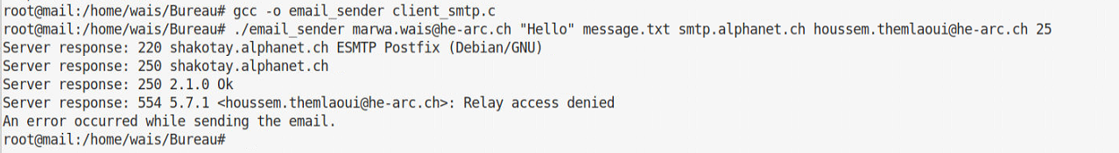

-Exemple de session SMTP :

./email_sender marwa.wais@he-arc.ch "Hello" message.txt smtprel.he-arc.ch houssem.themlaoui@he-arc.ch 25

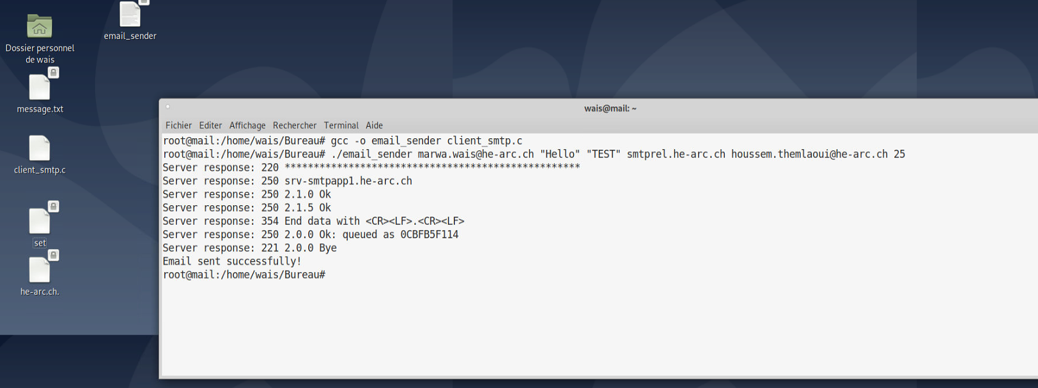

or with file “message.txt” :

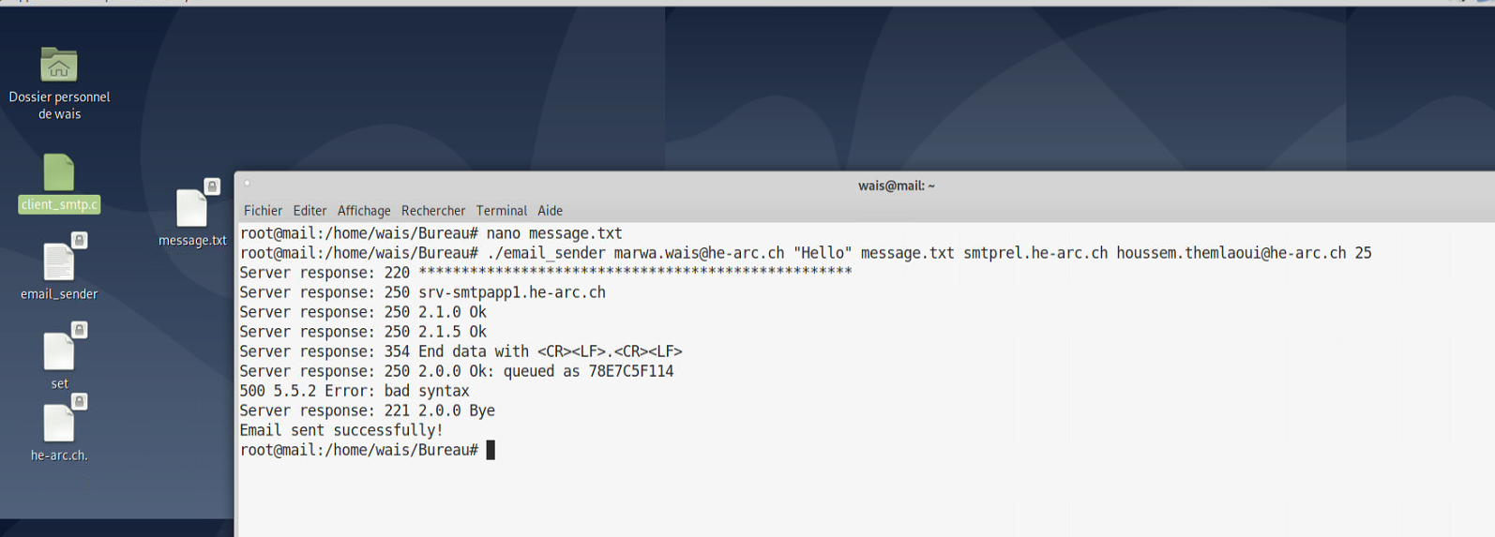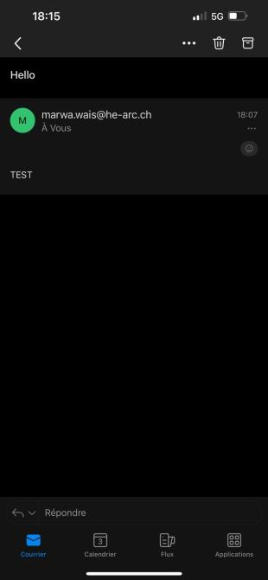

-Exemple session SMTP avec erreur temporaire greylisting

./email_sender marwa.wais@he-arc.ch "test" message.txt smtp.alphanet.ch schaefer@alphanet.ch 25

file + direct text :

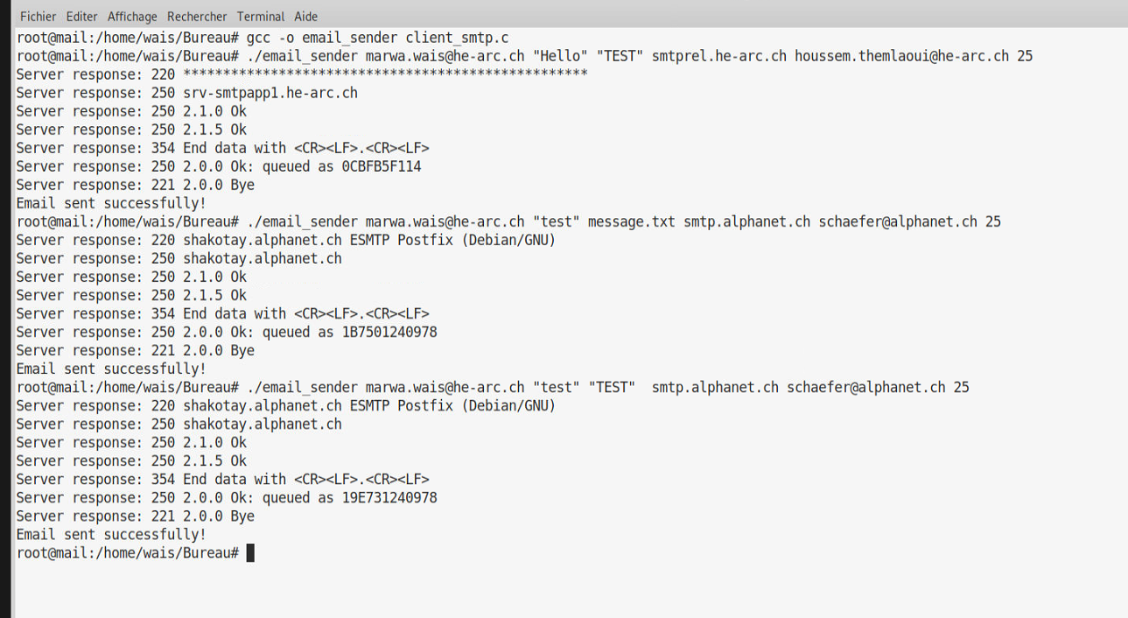

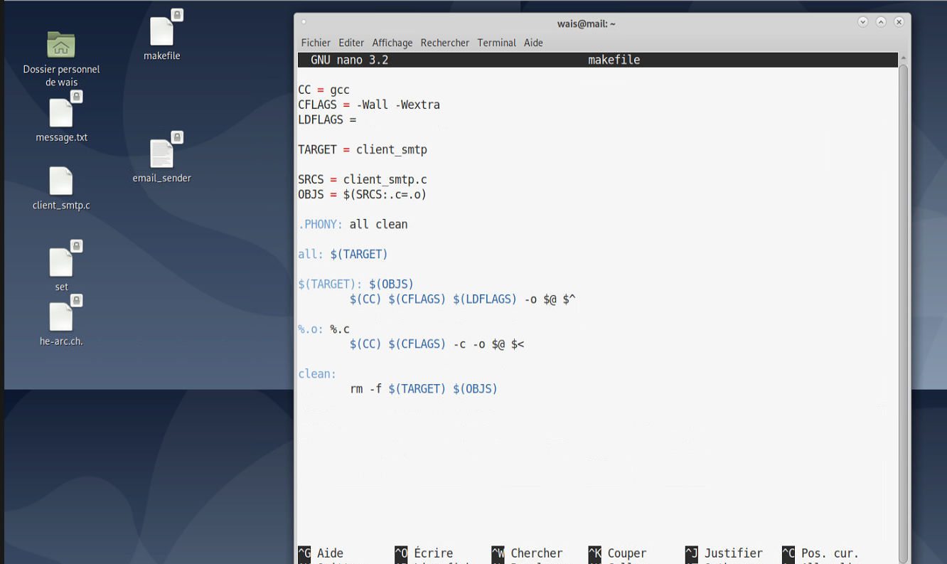

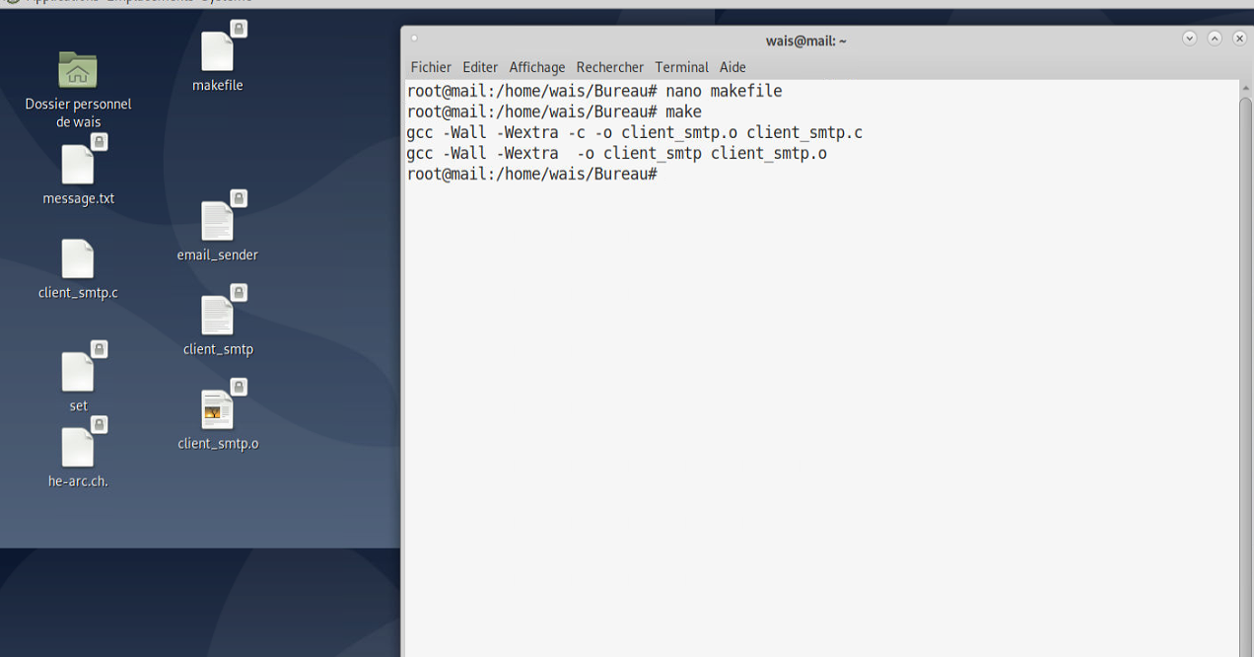

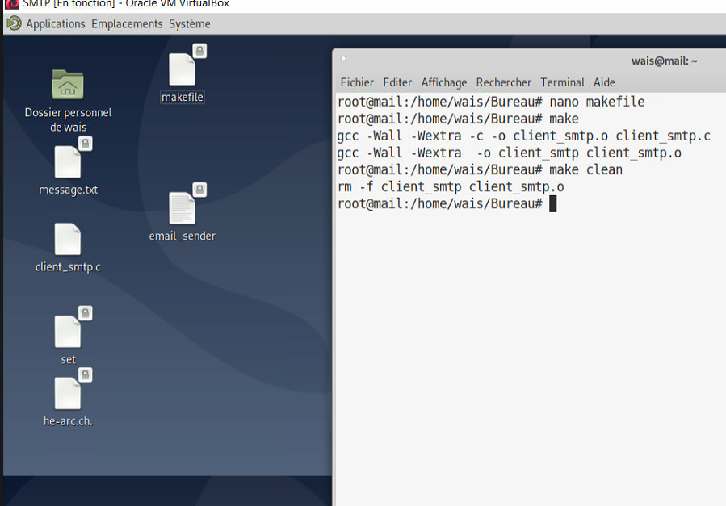

1. Serveur SMTP Local:

Create the first user:

**#useradd -m user1**

**#passwd user1**

**Create the second user:**

**#useradd -m user2**

**#passwd user2**

**apt-get -y install postfix**

By default Port number 25, 110 and 143 are closed so we need to allow access throw those ports Configuring the Firewall:

Enabling access on port SMPT (tcp/25), POP3 (tcp/110), and IMAP (tcp/143) in the iptables.

**Edit the iptable configuration file:**

**[root@dlp ~]# firewall-cmd --add-service=smtp –permanent**

**[root@dlp ~]# firewall-cmd --add-service={pop3,imap} --permanent**

**[root@dlp ~]# firewall-cmd –reload**

Open the postfix config file /etc/postfix/main.cf. Find the below lines and edit them as shown below.

**[root@mail ~]# nano /etc/postfix/main.cf**

**# line 75 uncomment and enter your hostname**

**myhostname = mail.waismarwa.com**

**#line no 83 - uncomment and enter your domain name**

**mydomain = waismarwa.com**

**#line no 99 - uncomment**

**myorigin = $mydomain**

**# line 116 change to all**

**inet_interfaces = all**

**#line no 164 - add $domain at the end**

**mydestination = $myhostname, localhost.$mydomain, localhost, $mydomain**

**#line no 264 - uncomment and add your network range**

**mynetworks = 192.168.1.0/24, 127.0.0.0/8**

**#line no 419 - uncomment**

**home_mailbox = Maildir/**

After finishing the configuration we should start the service and keep it on

**[root@mail ~]# systemctl restart postfix**

**[root@mail ~]# systemctl enable postfix**

Note: The dot after the test command is important.

**[root@mail ~]# telnet localhost smtp**

**Trying ::1...**

**Connected to localhost.**

**Escape character is '^]'.**

**220 server.ostechnix.com ESMTP Postfix**

**ehlo localhost**

**250-server.ostechnix.com**

**250-PIPELINING**

**250-SIZE 10240000**

**250-VRFY**

**250-ETRN**

**250-ENHANCEDSTATUSCODES**

**250-8BITMIME**

**250 DSN**

**MAIL FROM:<user1@waismarwa.com>**

**250 2.1.0 Ok**

**rcpt to:<user1@waismarwa.com>**

**250 2.1.5 Ok**

**data**

**354 End data with <CR><LF>.<CR><LF>**

**test**

**.**

**250 2.0.0 Ok: queued as 117113FF18**

**quit**

**221 2.0.0 Bye**

**Connection closed by foreign host.**

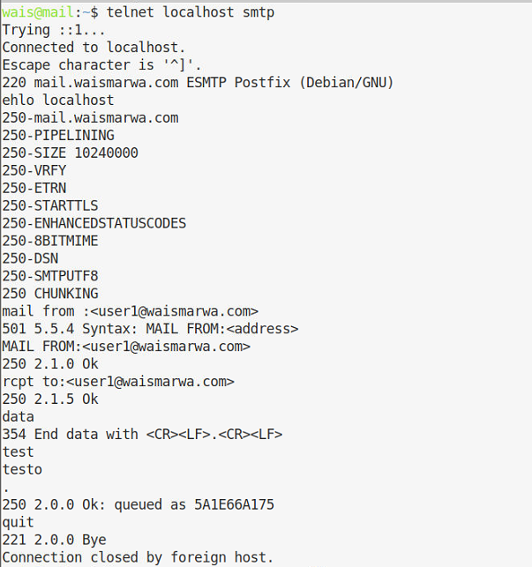

Check Mail

Navigate to the user mail directory and check for the new mail.

**[root@mail ~]# cd /home/user1/Maildir/new/**

**[root@mail new]# ls**

**1360236956.Vfd00I35afM181256.server.ostechnix.com**

**[root@mail new]# cat 1360236956.Vfd00I35afM181256.waismarwa.com**

**Return-Path: <user1@waismarwa.com>**

**X-Original-To: user1**

**Delivered-To: user1@waismarwa.com**

**Received: from localhost (localhost [IPv6:::1])**

**by waismarwa.com (Postfix) with ESMTP id 117113FF18**

**for <user1>; Thu, 7 Feb 2013 17:05:32 +0530 (IST)**

**Message-Id: <20130207113547.117113FF18@server.ostechnix.com>**

**Date: Thu, 7 Feb 2013 17:05:32 +0530 (IST)**

**From: user1@waismarwa.com**

**To: undisclosed-recipients:;**

**test**

**Postfix working now.**

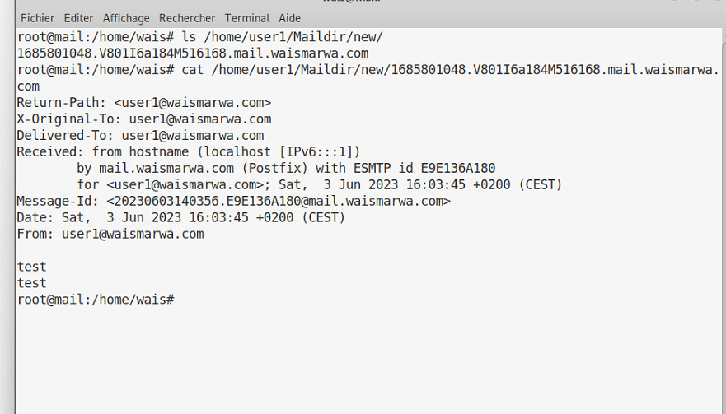

Dovecot is used to allow users to access their email by either imap or pop protocols.

**wget -O - https://repo.dovecot.org/dovecot-ee.gpg | sudo apt-key add -**

**echo "deb https://repo.dovecot.org/ce-2.3-latest/debian/ buster main" | sudo tee /etc/apt/sources.list.d/dovecot.list**

**sudo apt update**

**sudo apt install dovecot-core dovecot-imapd dovecot-pop3d**

Open the dovecot config file /etc/dovecot/dovecot.conf. Find and uncomment the line as shown below.

**[root@mail ~]# nano /etc/dovecot/dovecot.conf**

**#line 24 uncomment**

**protocols = imap pop3**

**#line 30:uncomment and change(if not use IPv6 )**

**listen = \***

Open the file /etc/dovecot/conf.d/10-mail.conf and uncomment the line as shown below.

**[root@mail ~]# nano /etc/dovecot/conf.d/10-mail.conf**

**mail_location = maildir:~/Maildir ##line no 24 - uncomment**

Open the /etc/dovecot/conf.d/10-auth.conf and edit as shown below.

**[root@mail ~]# nano /etc/dovecot/conf.d/10-auth.conf**

**disable_plaintext_auth = no ##line no 10 - uncomment and chang to no.**

**auth_mechanisms = plain login ##line no 100 - add the text "login"**

Open the /etc/dovecot/conf.d/10-master.conf and edit as shown below.

**# line 96-98: uncomment and**

**add like follows**

**unix_listener /var/spool/postfix/private/auth {**

**mode = 0666**

**user = postfix**

**group = postfix**

**}**

Restart the dovecot service.

**[root@mail ~]# systemctl restart dovecot**

**[root@mail ~]# systemctl enable dovecot**

Test Dovecot using the command telnet

The commands shown in bold should be entered by the user.

**[root@mail ~]# telnet localhost pop3**

**Trying ::1...**

**Connected to localhost.**

**Escape character is '^]'.**

**+OK Dovecot ready.**

**user user1**

**+OK**

**pass root**

**+OK Logged in.**

**list**

**+OK 1 messages:**

**1 428**

**.**

**retr 1**

**+OK 428 octets**

**Return-Path: <user1@ostechnix.com>**

**X-Original-To: user1**

**Delivered-To: user1@ostechnix.com**

**Received: from localhost (localhost [IPv6:::1])**

**by waismarwa.com (Postfix) with ESMTP id 117113FF18**

**for <user1>; Thu, 7 Feb 2013 17:05:32 +0530 (IST)**

**Message-Id: <20130207113547.117113FF18@waismarwa.com>**

**Date: Thu, 7 Feb 2013 17:05:32 +0530 (IST)**

**From: user1@waismarwa.com**

**To: undisclosed-recipients:;**

**test**

**.**

**quit**

**+OK Logging out.**

**Connection closed by foreign host.**

**[root@mail ~]#**

-------test avec Mozilla Thunderbird-----------



